Like having a swivel/rotating screen for your iPhone or iPad camera. Discover new and interesting angles for awesome photos and video!

"make better use of your camera" - Mashable
"the first right angle lens" - iPhoneography.com
"...allowing users to shoot up, down or to either side" - Gizmag
"HiLO lens for iPhone and iPad has all the right angles" - CNET - Crave
"an extremely useful accessory if you are big on photography" -Gadgetronica
"will definitely make your creativity run high and wide" - Bit Rebels
"Lets you take photos with interesting angles" - Ubergizmo
"Like a periscope for your iPhone" - CNET Australia
"...like a camera with a vari-angle, flip-out screen" - Imaging Resource
"...change the way that the iPad's camera works" - Padvance
"...new and creative ways to take photographs" - Geeky Gadgets
"...one of those features that we’ve been missing" - BerkeleySG
"..for anyone who has an iPad and loves photography" - Youthful Thinking
Around the world: Japan, France, Germany, Italy and Brazil!!

Stretch Goal Announced!
If we raise over $37,500 then we will add a voice activated shutter option to our app. This would be VERY cool. You could use HiLO Lens like a tripod and then tell the app when to take a photo!!

All about HiLO Lens
Modern digital cameras often have a swivel/flip screen, HiLO Lens extends your iPhone camera or iPad camera in a similar way. HiLO Lens is the first right angle lens for the iPhone4/4S/5 & iPad3. With this simple device you'll create more memorable photos.
- Low angle - great for photographing young children and pets
- High angle - like a periscope for photographing over a crowd
- Wide angle - choose wide or standard, for video and photos
- Any surface becomes a tripod - just lay the iPhone down
- Self portraits & group shots - with an adjustable shutter delay
We're sure Kickstarters will find many more creative ways to use HiLO Lens. Visit our website www.hilolens.com
The prototype is demonstrated in our video with the iPhone4. We have tested HiLO Lens with the iPhone5 and will make some minor improvements to get the best results on iPhone5, while still supporting iPhone4/4S.
Andrew B White is a pro iPhoneographer, here is what he had to say about the HiLO Lens "...once you get your hands on one and start using it the opportunities for some very cool shots become clear. It is the sort of thing that makes you want to get out and shoot, just to see what you are going to find!” More details here.

What's inside?
HiLO Lens is full of custom designed optics, made with three lenses and a prism. The optics keep HiLO Lens tiny and capture the full field of view (FOV) of the iPhone camera.
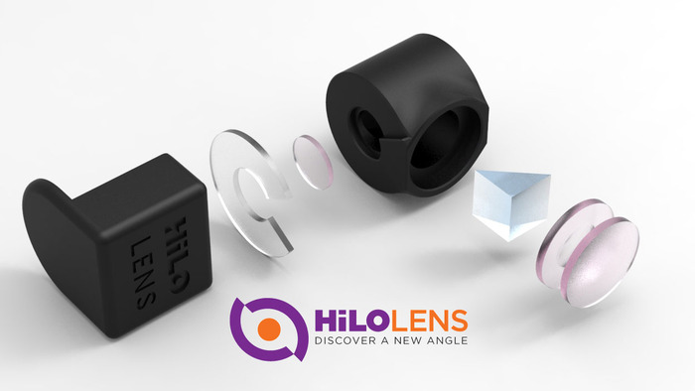
There is also an app, which will be available for free. The app corrects for the mirroring of the image (caused by the prism) and improves image quality with some smart processing. The app provides an optional shutter delay, so you can get self/group portraits when using HiLO Lens as a tripod.
Why complex optics instead of a mirror ? Because to cover the iPhone camera's field of view a mirror would be large and ugly. HiLO Lens is small, elegant and maintains the camera's full field of view. Be aware that products using only a mirror may only be useful for video.

HiLo Lens – Креативный ракурс фотосъемки для IPhone и IPad
Автор статьи: Марк Хэмптон

HiLo Lens – устройство, позволяющее трансформировать камеру Вашего IPhone или IPad в камеру с поворотным экраном. Откройте для себя новые и интересные ракурсы съемки с помощью HiLo Lens для получения прекрасных фотографий и видеозаписей.

Отзывы о HiLo Lens:

«позволяет лучше использовать возможности Вашей камеры» - Mashable
«первое устройство для съемки под прямым углом» - iPhoneography.com
«позволяет снимать объекты, расположенные сверху, снизу или в стороне от фотографа» - Gizmag
«HiLo Lens – «прямой угол» для IPhone и IPad - CNET - Crave
«крайне полезный аксессуар для любителей фотографии» - Gadgetronica
«определенно расширит границы Вашей креативности» - Bit Rebels
«позволяет фотографировать интересные ракурсы» - Ubergizmo
«что-то вроде перископа для IPhone» - CNET Australia
«…аналогичен камере с выдвижным экраном для съемок под любым углом» - Imaging Resource
«…существенно изменяет функциональность камеры IPad» - Padvance
«…новый, креативый способ фотографирования» - Geeky Gadgets
«…одно из ранее недостающих приспособлений» - BerkeleySG
«…устройство для владельцев IPad, увлеченных фотографией» - Youthful Thinking

HiLo Lens получило положительные отзывы по всему миру, в том числе в следующих странах: Япония, Франция, Германия, Италия и Бразилия.

Дополнительные цели!!!

Если наш доход превысит 37500$, мы сможем добавить в приложение ОЧЕНЬ крутую функцию голосовой активации затвора. Это позволит использовать аппарат с HiLo Lens в качестве фотоаппарата с штативом, подчиняющегося голосу фотографа.

Полная информация о HiLO Lens

Современные цифровые камеры зачастую снабжены поворотным экраном. HiLO Lens позволяет трансформировать камеру IPhone или IPad в камеру с поворотным экраном. HiLO Lens – первое устройство для iPhone4/4S/5 и IPad, позволяющее фотографировать под прямым углом. С HiLO Lens Ваши фотографии станут незабываемыми.

- Низкий угол –идеально подходит для фотографирования детей и домашних животных
- Высокий угол – служит в качестве перископа для фотосъемки объектов над толпой
- Широкий угол – позволяет снимать видео и фото под стандартным или широким углом
- Любая поверхность, на которую можно положить iPhone служит в качестве штатива
- Возможность съемки автопортрета или групповой съемки за счет использования таймера задержки

Мы уверены, что кикстартеры найдут множество креативных способов применения HiLO Lens. Адрес нашего сайта www.hilolens.com

Прототип устройства на демонстрационном видео используется в паре с iPhone4. Мы протестировали HiLO Lens с iPhone 5 и внесли небольшие изменения для обеспечения полной совместимости с обеими версиями устройств.

Вот что говорит о HiLO Lens Эндрю Уайт, профессиональный iPhone – фотограф: «…как только устройство попадает в руки и Вы начинаете его использовать, проясняются все возможности получения великолепных снимков. Оно заставляет Вас выйти на улицу и фотографировать все подряд для того, чтобы просто посмотреть, что получится». Более подробно здесь.

Что внутри?

HiLO Lens – набор специально разработанной оптики, состоящий из трех линз и призмы. Благодаря данной оптике HiLO Lens имеет скромные размеры и позволяет захватить полный кадр камерой iPhone.
В комплекте с устройством идет бесплатное программное обеспечение, которое исправляет ошибку зеркального отображения изображения (возникающую вследствие использования призмы) и улучшает его качество специальными алгоритмами. Приложение также позволяет использовать временную задержку съемки, то есть пользователь может использовать устройство в качестве штатива для съемки автопортретов или групповых фотографий.
Почему в устройстве использована сложная оптика, а не зеркало? Потому что для камеры iPhone, для полноценного охватывания панорамы, зеркало должно быть очень большим и иметь неприглядный дизайн. HiLO Lens имеет малые габариты, элегантный дизайн и позволяет полностью использовать панорамные возможности камеры iPhone. Имейте ввиду, что продукты, основанные на работе зеркал, могут быть полезны только для видеозаписи.

